МІНІСТЕРСТВО ОСВІТИ І НАУКИ УКРАЇНИ
ДЕРЖАВНИЙ ВИЩИЙ НАВЧАЛЬНИЙ ЗАКЛАД
«ДОНЕЦЬКИЙ НАЦІОНАЛЬНИЙ ТЕХНІЧНИЙ УНІВЕРСИТЕТ»
Факультет комп’ютерно-інформаційних технологій та автоматизації
Кафедра прикладної математики та інформатики

ЗВІТ З ЛАБОРАТОРНОЇ РОБОТИ № 1
з дисципліни «Хмарні технології»
на тему «Дослідження хмарних сховищ»

Виконала студентка 1м курсу групи ІПЗм-24
Спеціальності 121 Інженерія програмного
забезпечення
Анна ПОПОВА
Перевірила: Тетяна СКРИПНИК

Дрогобич – 2025
Мета: знайомство з хмарними сервісами, аналіз особливостей та прав доступу, умов застосування.
Завдання
- Зробити пошук по Internet та виділити загальні характеристики хмарних сервісів, у тому числі. , зафіксовані Національним інститутом стандартів і технологій США (NIST), такі, що необхідні для отримання статусу «хмарного сервісу».
- Знайти характеристики «обов’язкового» сервісу (Хмара 1, табл.1), обрати хмару, яка може бути у нагоді при виконанні кваліфікаційної роботи магістра (Хмара 2), два хмарних сервісу середнього рівня (обрати з переліку, наданого в примітках до Лабораторної роботи, або з вендорів, що ввійшли в ТОП-20 хмарних сервісів 2023року), одну хмару українського розробника (Хмара 5). Загалом повинно бути не менш, ніж 5 різних об’єктів.
- Проаналізувати відповідність обраних хмар критеріям (стандартам) NIST, для чого навести копії екранів з підтвердженням застосовності критеріїв.
- Ознайомитись з умовами застосування, правами доступу, при можливості та необхідності виконати реєстрацію та отримати дозвіл для роботи з хмарними сервісами. Звернути увагу на розміщення філіалів, кількість дата-центрів, пропоновані послуги, можливість колективного (одночасного) застосування сервісу.
- Знайти основні характеристики обраних сервісів, призначення, можливості, позитивні та негативні властивості. Дослідити такі параметри, як, наприклад, виділений обсяг простору для зберігання інформації, допустимий розмір розміщуваного файлу, можливість управління файлами, синхронізацію змін, пропоновані (попередньо встановлені) програмні продукти, операційну систему, дослідити безпеку розміщення і зберігання даних, стеження за зміною версій файлів, можливість контролю видалення.
Хід роботи
Для початку знайдемо загальні характеристики хмарних сервісів. За документом, представленим Національним інститутом стандартів і технологій США (NIST), NIST SP 800-145 визначається 5 основних характеристик:
- Самообслуговування за запитом. Користувач може самостійно забезпечувати доступ до обчислювальних ресурсів, таких як серверний час і мережеве сховище, у міру необхідності, автоматично та без потреби у взаємодії з постачальником послуг.
- Широкий мережевий доступ. Ресурси доступні через мережу за допомогою стандартних механізмів, які сприяють використанню різними клієнтськими платформами, включаючи мобільні телефони, планшети, ноутбуки та робочі станції.
- Об'єднання ресурсів. Постачальник об'єднує свої обчислювальні ресурси для обслуговування кількох користувачів, використовуючи модель багатокористувацької архітектури. Різні фізичні та віртуальні ресурси динамічно виділяються та перерозподіляються відповідно до запитів користувачів. Користувачі, як правило, не контролюють і не знають точного розташування наданих ресурсів, але можуть вказувати місце розташування на вищому рівні абстракції (наприклад, країна, штат або дата-центр). До прикладів ресурсів належать сховище, обробка даних, пам’ять і пропускна здатність мережі.
- Швидка еластичність. Ресурси можуть еластично надаватися та звільнятися, іноді автоматично, для швидкого масштабування відповідно до потреб. З точки зору користувача, доступні ресурси здаються практично необмеженими й можуть надаватися у будь-якому обсязі в будь-який час.
- Облік послуг. Хмарні системи автоматично контролюють і оптимізують використання ресурсів за допомогою функції обліку на відповідному рівні абстракції (наприклад, сховище, обробка даних, пропускна здатність, активні облікові записи користувачів). Використання ресурсів може контролюватися, керуватися та звітуватися, забезпечуючи прозорість як для постачальника, так і для споживача послуг.
Далі оберемо хмари згідно до завдання. Їх приведено у таблиці 1.
Таблиця 1 – Обрання хмари для попереднього дослідження
 | Хмара 1  (база) | Хмара 2  (застосовна для кваліфікаційної роботи) | Хмара 3  (довільна) | Хмара 4  (довільна) | Хмара 5  (укр.)
6 | Oracle Cloud | Google Drive | OneDrive | Dropbox | GigaCloud

Oracle Cloud – це хмарний сервіс, наданий компанією Oracle. Він надає сервери, сховища, мережі, програмне забезпечення та сервіси через глобальну мережу центрів обробки даних Oracle. Oracle Cloud підтримує IaaS, PaaS, SaaS та DaaS, що дозволяє швидко створювати, розгортати, інтегрувати та масштабувати програми.
Google Drive – це хмарний сервіс для зберігання та спільного доступу до файлів. Він надає 15 ГБ безкоштовного простору для зберігання з можливістю підписки на платні плани для збільшення обсягу. Google Drive також підтримує онлайн-редагування файлів, спільний доступ та інтеграцію з іншими сервісами Google, такими як Google Docs, Sheets та Slides.
OneDrive – це хмарний сервіс для зберігання файлів від Microsoft. Він надає 5 ГБ безкоштовного простору з можливістю підписки на платні плани для збільшення обсягу. OneDrive підтримує синхронізацію файлів між пристроями, спільний доступ та інтеграцію з програмами Microsoft Office.
Dropbox – це хмарний сервіс для зберігання та спільного доступу до файлів. Він надає 2 ГБ безкоштовного простору з можливістю підписки на платні плани для збільшення обсягу. Dropbox підтримує синхронізацію файлів між пристроями, спільний доступ та інтеграцію з різними програмами.
GigaCloud – це хмарний сервіс для зберігання та спільного доступу до файлів. Він не надає безкоштовний простір. GigaCloud підтримує синхронізацію файлів між пристроями, спільний доступ та інтеграцію з різними програмами.

Тепер розглянемо, як різні хмарні сервіси відповідають критеріям NIST для хмарних обчислень. Всі сервіси, що аналізуються, забезпечують самообслуговування за вимогою, широкі можливості доступу через веб-браузери, мобільні додатки та API для розробників, а також використовують мульти-тенантну модель для об'єднання ресурсів.
Один із важливих критеріїв – це швидка еластичність, і кожен з цих сервісів пропонує можливість швидко масштабувати ресурси відповідно до змінних потреб. Крім того, усі сервіси мають систему моніторингу використання ресурсів, що дозволяє ефективно управляти витратами та отримувати прозору звітність.
Розглянемо особливості кожного сервісу:
Oracle Cloud орієнтований на корпоративний сегмент і пропонує потужні можливості для розробки, забезпечуючи високий рівень безпеки, що робить його ідеальним вибором для великих організацій.
Google Drive забезпечує чудову інтеграцію з іншими сервісами Google, що дозволяє спільно працювати над документами, а його потужний пошук значно полегшує роботу з великими обсягами даних.
OneDrive має найкращу інтеграцію з Windows та Office, а також пропонує розширені функції для бізнесу, що робить його популярним у корпоративному середовищі.
Dropbox – простий у використанні та з надійною синхронізацією, що робить його зручним для персонального користування або невеликих команд.
GigaCloud відзначається підтримкою українських користувачів, відповідністю українському законодавству та наявністю дата-центрів в Україні, що забезпечує високу локалізацію та зручність для користувачів з нашої країни.
Розглянемо для прикладу виконання деяких характеристик доступних хмар. Наприклад «Самообслуговування за запитом» для Google Drive, OneDrive та Dropbox приведено на рисунках 1.1 – 1.3. На них бачимо, що користувач може завантажувати та редагувати документи у хмарі без втручання постачальника.

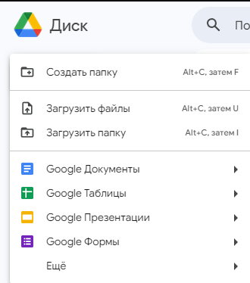
Рисунок 1.1 – Можливості роботи з Google Drive

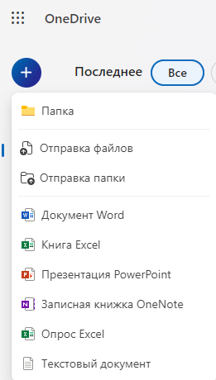
Рисунок 1.2 – Можливості роботи з OneDrive

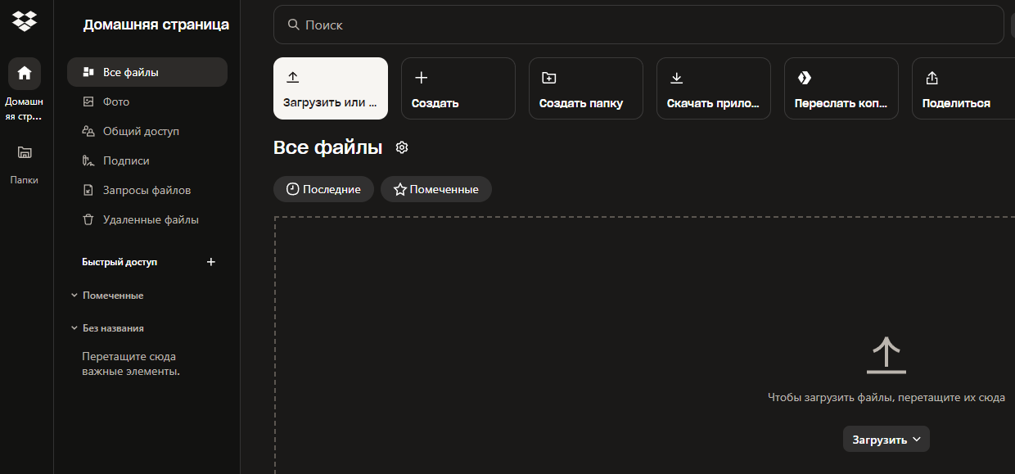
Рисунок 1.3 – Можливості роботи з Dropbox

Далі розглянемо приклади виконання характеристики «Широкий мережевий доступ», де побачимо, що можемо вільно користуватися хмарами з різних пристроїв на прикладі мобільних. Результати приведено на рисунках 1.4 – 1.6.

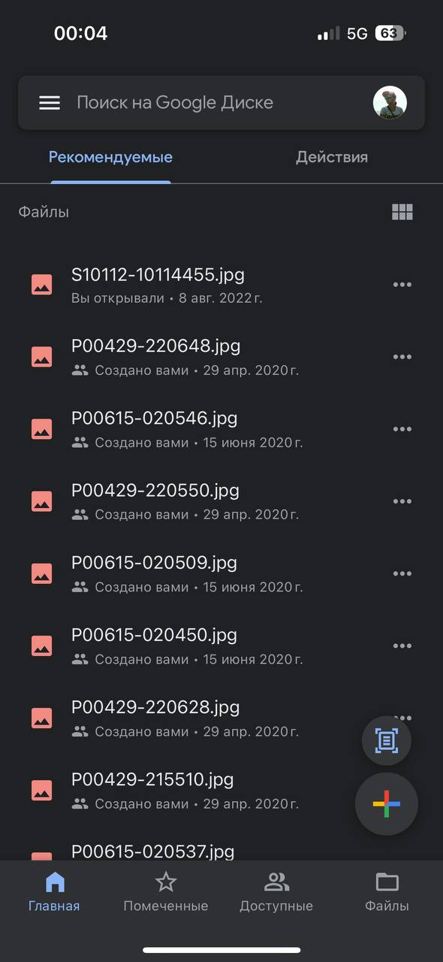
Рисунок 1.4 – Можливості роботи з Google Drive
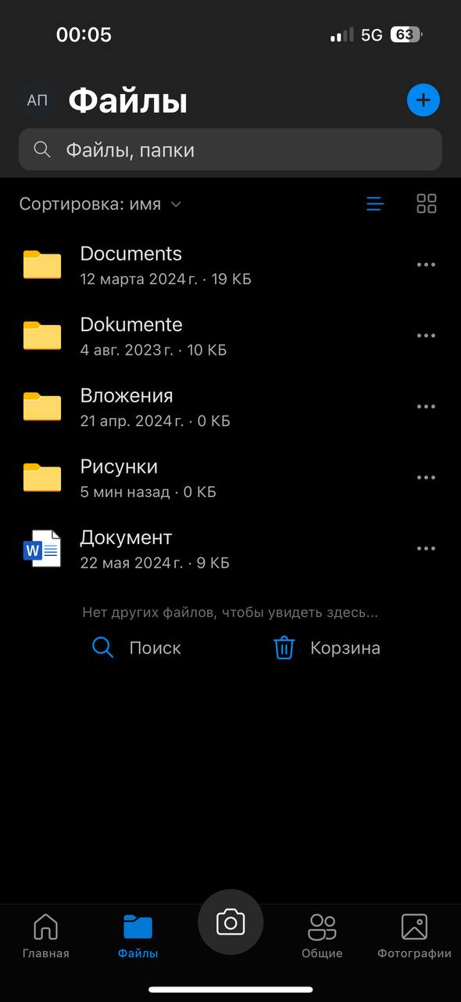
Рисунок 1.5 – Можливості роботи з OneDrive

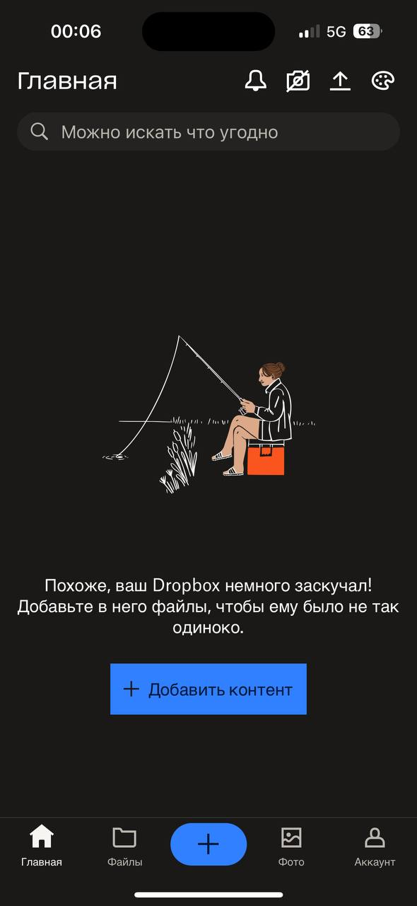
Рисунок 1.6 – Можливості роботи з Dropbox
Також розглянемо характеристику «Швидка еластичність», де побачимо, що можемо розширювати сховища за різними тарифними планами. Це приведено на рис. 1.7 – 1.9.

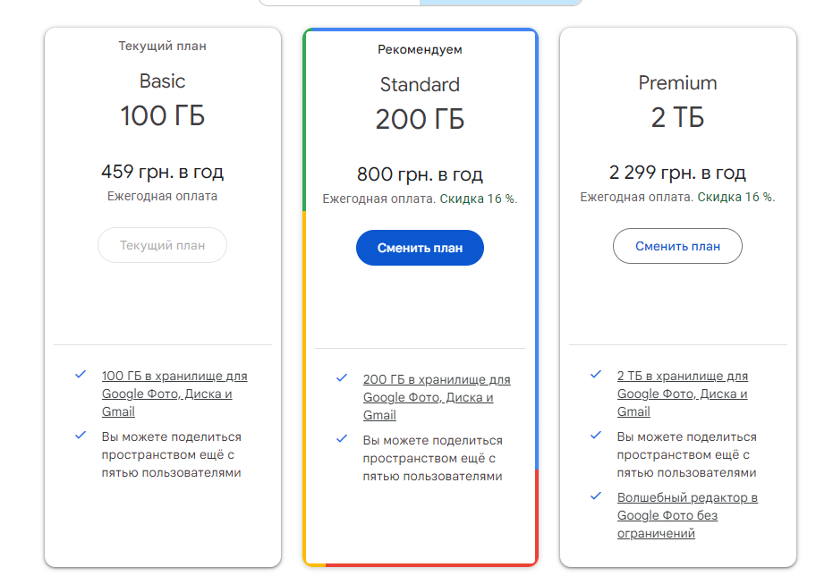
Рисунок 1.7 – Можливості роботи з Google Drive

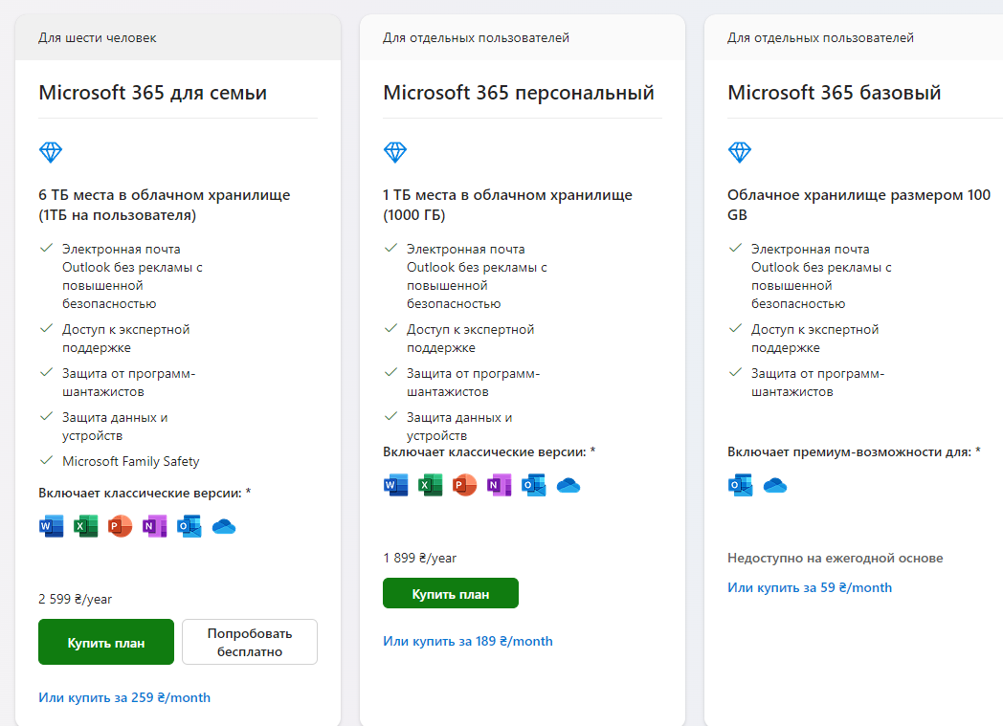
Рисунок 1.8 – Можливості роботи з OneDrive

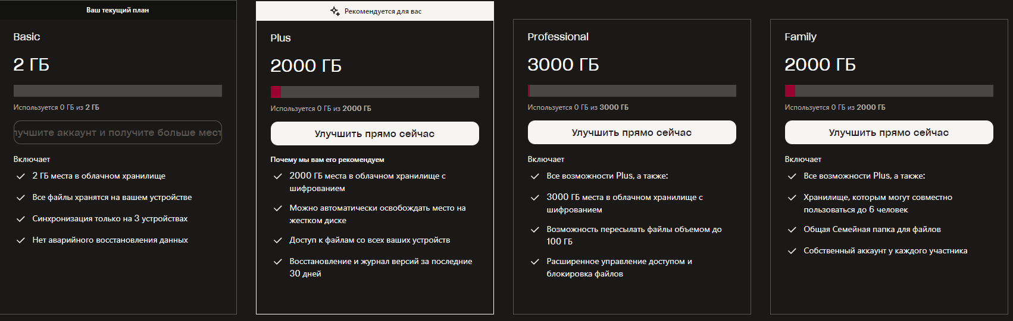
Рисунок 1.9 – Можливості роботи з Dropbox

За допомогою наведених прикладів можна переглянути сутність критеріїв NIST та приклад їх виконання у деяких з сервісів.
Після цього проаналізуємо інші характеристики приведених хмарних сервісів та виконаємо їх порівняння у таблиці 2.

Таблиця 2 – Основні властивості та характеристики хмарних сервісів
Назва хмарного ресурсу | Об'єм безкоштовного простору (Gb) | Максимальний розмір розміщуваного файлу | Можливість створення/видалення/переміщення/перейменування файлів або директорій (+/+/+/+) | Історія змін  (+/-) | Можливість роботи при відсутності Internet (+/-) | синхронізація змін з локальним ПК  (+/-) | Додатки для IOS / Android й т.п. | Кількість дата-центрів | Технічна підтримка (є/ні)  (+/-) | Сайт володаря сервісу
Oracle Cloud | 20 | До 5 ТБ | +/+/+/+ | + | - | + | + | 63 | + | https://www.oracle.com/
Google Drive | 15 | До 5 ТБ | +/+/+/+ | + | + | + | + | 24 | + | https://workspace.google.com/products/drive/
OneDrive | 5 | 250 ГБ | +/+/+/+ | + | + | + | + | 41 | + | https://onedrive.live.com/
Dropbox | 2 | Для ПК 2 ТБ, для інших пристроїв та веб: 375 ГБ | +/+/+/+ | + | + | + | + | 3 + AWS | + | https://www.dropbox.com/
GigaCloud | - | Не обмежено | +/+/+/+ | + | - | + | + | 4 | + | https://gigacloud.ua

Висновок: у ході виконання лабораторної роботи було досліджено 5 хмарних сервісів та проведено їх аналіз. Усі ці сервіси відповідають основним вимогам NIST, але вони мають різні особливості, що робить кожен з них підходящим для певних умов і потреб.

